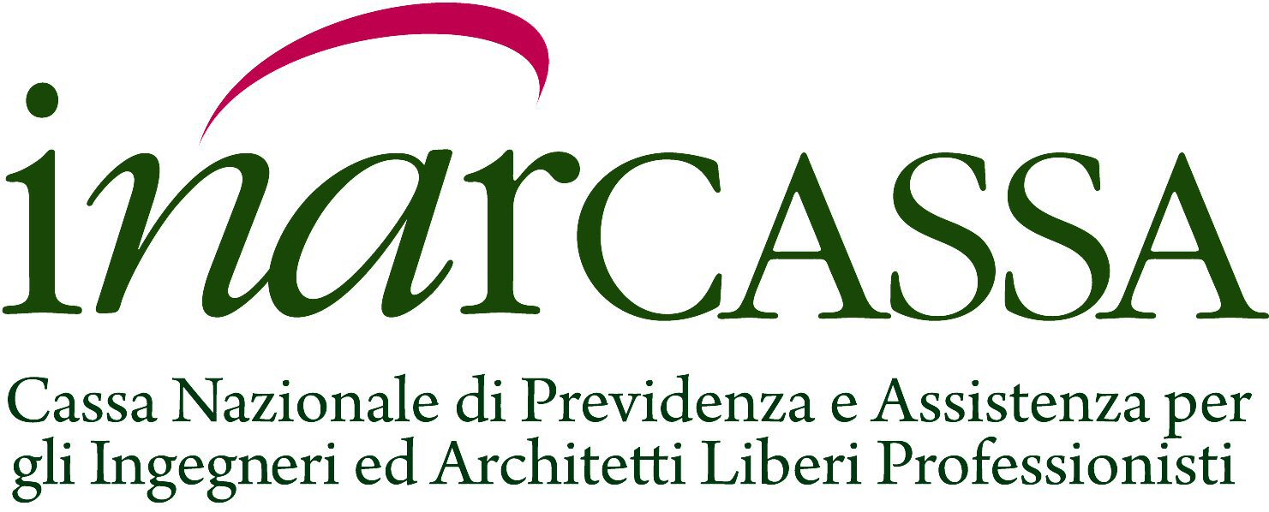

COMUNICATO STAMPA

Inarcassa: parte il nuovo servizio Vitruvio

Santoro, “finalmente il credito pro soluto anche
per i liberi professionisti, modello unico nel suo genere”

“Un modello unico nel suo genere, che coniuga lavoro e previdenza con tecnologie innovative”. Così il presidente di Inarcassa, Giuseppe Santoro, esprime soddisfazione per l’avvio di Vitruvio, il nuovissimo servizio selezionato dall’Ente che offre agli associati una soluzione finanziaria per anticipare l’incasso dei crediti vantati presso le Pubbliche Amministrazioni italiane, centrali o locali.
Da oggi, gli architetti e gli ingegneri iscritti alla Cassa, ma anche i non iscritti titolari di partita IVA e le società, possono finalmente accedere al credito pro soluto, strumento finora utilizzato solo dalle imprese. E’ un’operazione tipica di mercato resa possibile grazie all’individuazione di tecniche capaci di risolvere le particolarità che riguardano i professionisti, come la gestione del pagamento della ritenuta d’acconto. Nonostante lo Stato si rivolga, da committente, sia ai lavoratori autonomi che alle aziende, i veicoli finanziari disponibili identificano solo queste ultime, ignorando i professionisti. Una lacuna che Vitruvio è riuscito a colmare.
Inarcassa, con un’apposita convenzione, ha voluto rispondere alle esigenze dei professionisti con un servizio dotato di strumenti dedicati e specifici, realizzato da partner qualificati: CFN, società indipendente di consulenza di corporate finance e Officine CST, uno dei principali operatori italiani nel settore della gestione e recupero crediti. Le loro strutture, infatti, curano tutte le fasi del programma di acquisto, dall’analisi del credito all’erogazione.

Accessibile via internet, tramite una piattaforma tecnologica facilissima nell’uso, Vitruvio offre velocità, efficienza e competitività. Il portale web, con area riservata, consente a chi è interessato alla cessione di uno o più crediti, di seguire l’iter delle proprie posizioni e di richiedere assistenza in qualsiasi momento. Basta collegarsi alla pagina http://vitruvio.crediticertificati.it per trovare le informazioni sul servizio e le modalità di adesione.

Vitruvio può essere utilizzato - ricorrendone le condizioni - anche per sanare eventuali morosità verso Inarcassa, attraverso il versamento diretto del credito con il conseguente rilascio del certificato di regolarità contributiva.

I crediti vantati verso la P.A. per essere ceduti devono ottenere, in via preliminare, l’indispensabile certificazione sulla Piattaforma dei Crediti Commerciali (PCC) del Ministero dell’Economia e delle Finanze. Inarcassa, pertanto, ha messo a disposizione tutte le informazioni utili su http://www.inarcassa.it/PCC/.

Roma, 17 aprile 2018

